《Java企业级应用》实验报告

年级、专业、班级 |  | 2023级 计科06 班 |  | 姓名 |  | 曹旭 | 学号 | 20231391
实验题目 | 基于命令行的学生成绩管理系统/基于命令行的校园二手商品交易管理系统
实验时间 | 2025.10.19 |  | 实验地点 |  | DS1401
学年学期 | 2025-2026（1） |  | 实验性质 |  | □验证性 □设计性 ☑综合性
一、实验目的
- 本次实验的目的是掌握Java企业级应用开发工具的使用方法，掌握Java面向对象程序编程技术，掌握常用工具类的使用。理解和使用设计模式。
- 设计开发完成一个基于命令行的软件。在两个题目中选择一个。
- 学习使用AI辅助编程。
- 抄袭计0分。

- 实验项目内容
注意：在软件开发中不使用数据库保存数据。
题目1. 基于命令行的学生成绩管理系统。
要求如下：
- 创建类实现基本对象和他们关系的管理。包括学生、教学班、课程、成绩、教师等。学生至少包含学号、姓名、性别等信息。教学班至少包含教师、课程名字、总人数、教学班号、开课学期等信息。课程至少包含课程编号、课程名字等信息。教师至少包含教师编号、姓名等信息。可以根据自己的分析设计增加其他类。
- 随机生成学生，数量不少于100。课程数量不少于3门。一个教学班有一个教师上一门课程，一个教学班的学生数量不少于20。教师数量不少于6个。一门课至少有两个老师上课。每个学生至少选择3门课程。一个学生在一个教学班上一门课，考试后取得一个成绩。一门课的成绩构成有4部分构成，包括平时成绩、期中考试、实验成绩和期末考试成绩，然后计算出综合成绩。自定义各项成绩的产生策略，均为整数。
- 给出一个主菜单，选择菜单项执行各项功能。例如执行一个菜单命令，可以生成一个教学班的所有学生的平时成绩。分阶段模拟教学过程，第一步，生成初始化数据，包括教师，学生、课程，教学班等；第二步，学生选课，自定义选课策略，为每门课程的教学班安排学生。第三步，获得平时成绩，期中成绩，实验成绩，期末成绩，最后计算综合成绩，要记录成绩取得的时间。
- 能够格式规范地显示一个教学班的学生的成绩，可以根据学号排序，可以根据成绩排序。可以统计学生各科、总成绩的分数段分布。可以通过名字或者学号查询一个学生的所有科目的成绩和总成绩。可以按照学号、各科成绩和总成绩对所有学生进行排名显示。
题目2：基于命令行的校园二手商品交易管理系统
要求如下：
- 面向校园师生的轻量级命令行交易系统，支持二手商品发布、查询、购买、管理等操作，无需图形界面，通过控制台指令完成所有交互。
- 实现 “买家 - 卖家 - 管理员” 三类角色的权限区分与功能适配；
- 覆盖二手商品交易全流程（发布→查询→下单→确认→评价）；
- 提供友好的命令行交互（清晰的菜单提示、错误反馈、操作引导）。
- 完成用户管理、商品管理、订单管理、评价管理等功能。请分析细化功能。
- 涉及到的实体至少包括：用户、商品、订单、评价等4类实体。
- 操作执行流程请参考题目1自行决定。
其他提交要求:
- 可以实现自己的扩展功能或自定义功能。注意操作使用的方便性，注意类和类之间的关系。充分利用继承，多态等特性，使用上抽象类，接口，注解，Lambda表达式，泛型，内部类等设计元素，使用好集合类。注意程序的总执行流程和分支执行流程。注意设计思想的表达，注意优化代码结构，优化类的职责分工，注意使用设计模式。代码有注释。
- 提交：（1）本实验报告，（2）源代码压缩文件zip，（3）软件演示的MP4视频，视频大小不超过20M，视频请在QQ浏览器测试能否正常播放。注意源代码加注释。注意文件名称的规范性。文件名：学号姓名1-题目名称.docx，学号姓名1-题目名称.zip, 学号姓名1-题目名称.mp4。三个文件分别提交。
- 实验过程或算法

1. 软件功能

1.1 功能概述
本学生成绩管理系统是一个基于命令行的应用程序，提供了学生、教师、课程、成绩等信息的全面管理功能。系统采用面向对象设计，实现了数据的生成、查询、统计和排名等核心业务功能。

1.2 主要功能模块
功能模块 | 功能描述 | 实现类
数据初始化 | 自动生成学生、教师、课程、教学班和成绩数据 | DataGenerator, GradeManagementController
教学班成绩查询 | 按班级查看成绩，支持学号和成绩排序 | GradeManagementController, ConsoleView
学生成绩查询 | 按学号或姓名查询学生所有课程成绩 | GradeManagementController, ConsoleView
成绩分布统计 | 统计班级成绩分布情况（90-100分、80-89分等区间） | GradeManagementController, ConsoleView
学生总成绩排名 | 计算并显示学生的平均成绩排名 | GradeManagementController, ConsoleView
课程成绩排名 | 查看指定课程的成绩排名 | GradeManagementController, ConsoleView

1.3 功能组织图
学生成绩管理系统
├── 数据管理
│ └── 数据初始化（学生、教师、课程、成绩生成）
├── 成绩查询
│ ├── 教学班成绩查询（按学号/成绩排序）
│ └── 学生成绩查询（按学号/姓名）
└── 统计分析
├── 成绩分布统计
├── 学生总成绩排名
└── 课程成绩排名

2. 创新点或特色
- 数据自动生成：系统实现了智能的数据生成功能，可以自动生成学生、教师、课程、班级和成绩数据，避免了手动输入的繁琐。
- 灵活的排序功能：支持按学号和成绩两种方式对班级成绩进行排序，方便教师从不同角度查看成绩。
- 多维度查询：提供按学号和姓名两种方式查询学生成绩，满足不同场景的查询需求。
- 成绩分布统计：直观展示不同分数段的学生数量，帮助教师快速了解班级整体成绩情况。
- 丰富的排名功能：实现了学生总成绩排名和单课程成绩排名，便于了解学生的学习情况。
- 面向对象设计：采用清晰的面向对象设计，各模块职责明确，便于维护和扩展。

3. 设计思想（思路）
本系统采用经典的MVC（Model-View-Controller）设计模式，将数据模型、业务逻辑和用户界面分离，实现了关注点分离和代码的高内聚低耦合。

3.1 设计原则
- 单一职责原则：每个类只负责一个功能领域的相应职责。
- 开闭原则：对扩展开放，对修改关闭，系统可以通过扩展新功能而不需要修改现有代码。
- 里氏替换原则：子类可以替换父类，保证系统的兼容性。
- 依赖倒置原则：高层模块依赖于抽象，而不是具体实现。

3.2 核心设计思路
- 模型层设计：定义了Student、Teacher、Course、Clazz、Grade等核心实体类，使用继承关系复用Person类的通用属性。
- 控制层设计：GradeManagementController负责所有业务逻辑处理，包括数据初始化、查询、统计和排名等功能。
- 视图层设计：ConsoleView实现了命令行界面，处理用户输入和结果展示，提供友好的交互体验。
- 数据流向：用户操作通过View传递给Controller，Controller处理业务逻辑并操作Model，结果通过View反馈给用户。

4. 设计模式的使用

4.1 MVC模式
系统整体采用MVC（Model-View-Controller）设计模式：
- Model：com.cqu.model包中的所有类，负责数据的存储和结构定义
- View：ConsoleView类，负责用户界面和交互
- Controller：GradeManagementController类，负责业务逻辑处理

4.2 工厂模式（简化版）
DataGenerator类实现了简化版的工厂模式，通过静态方法生成各类数据对象：
- 生成学生对象：generateStudents()
- 生成教师对象：generateTeachers()
- 生成课程对象：generateCourses()
- 生成班级对象：generateClazzes()
- 生成成绩对象：generateGrades()

4.3 迭代器模式
系统多处使用Java Stream API和Lambda表达式，这是一种现代的迭代器模式实现：
- 用于数据过滤、排序和统计
- 简化了集合操作的代码
- 提高了代码的可读性和简洁性

5. 程序的结构或者架构

5.1 项目结构
com.cqu/
├── Application.java # 程序入口
├── controller/
│ ├── DataGenerator.java # 数据生成器
│ └── GradeManagementController.java # 成绩管理控制器
├── model/
│ ├── Person.java # 人员基类
│ ├── Student.java # 学生类
│ ├── Teacher.java # 教师类
│ ├── Course.java # 课程类
│ ├── Clazz.java # 班级类
│ └── Grade.java # 成绩类
└── view/
└── ConsoleView.java # 控制台视图

5.2 架构说明
- 分层架构：
  - 模型层（Model）：负责数据结构定义
  - 控制层（Controller）：负责业务逻辑处理
  - 视图层（View）：负责用户界面和交互
- 包依赖关系：
  - model包：无依赖
  - controller包：依赖model包
  - view包：依赖controller和model包
  - Application类：依赖view包
- 数据流向：
  - 初始化：Application → ConsoleView → GradeManagementController → DataGenerator → Model
  - 查询：ConsoleView → GradeManagementController → Model → ConsoleView

6. 程序主要执行流程图
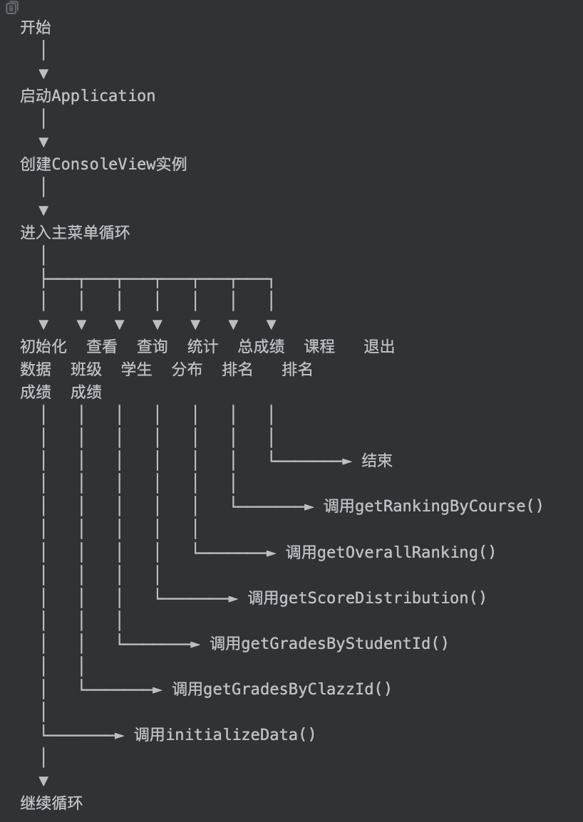

7. 类的说明和类之间的关系图

7.1 主要类说明

Person类（基类）
- 功能：定义人员的通用属性
- 主要属性：name, age, gender
- 使用位置：被Student和Teacher类继承

Student类
- 功能：表示学生实体
- 主要属性：studentId（继承自Person：name, age, gender）
- 使用位置：成绩查询、排名等功能

Teacher类
- 功能：表示教师实体
- 主要属性：tno（继承自Person：name, age, gender）
- 使用位置：课程分配、成绩显示等

Course类
- 功能：表示课程信息
- 主要属性：courseId, courseName
- 使用位置：班级创建、成绩查询等

Clazz类
- 功能：表示教学班信息
- 主要属性：clazzId, courseId, courseName, teacherId, teacherName, studentNum, semester, startTime
- 使用位置：成绩管理、课程排名等

Grade类
- 功能：表示学生成绩
- 主要属性：studentId, clazzId, dailyScore, midtermScore, labScore, finalScore, comprehensiveScore, gradeTime
- 使用位置：成绩查询、统计、排名等

DataGenerator类
- 功能：生成各类测试数据
- 主要方法：generateStudents(), generateTeachers(), generateCourses(), generateClazzes(), generateGrades()
- 使用位置：系统初始化

GradeManagementController类
- 功能：处理所有业务逻辑
- 主要方法：initializeData(), 查询方法, 统计方法, 排名方法
- 使用位置：与ConsoleView交互，处理用户请求

ConsoleView类
- 功能：提供命令行界面
- 主要方法：start(), showMainMenu(), 各功能展示方法
- 使用位置：用户交互

Application类
- 功能：程序入口
- 主要方法：main()
- 使用位置：启动程序

7.2 类之间的关系图

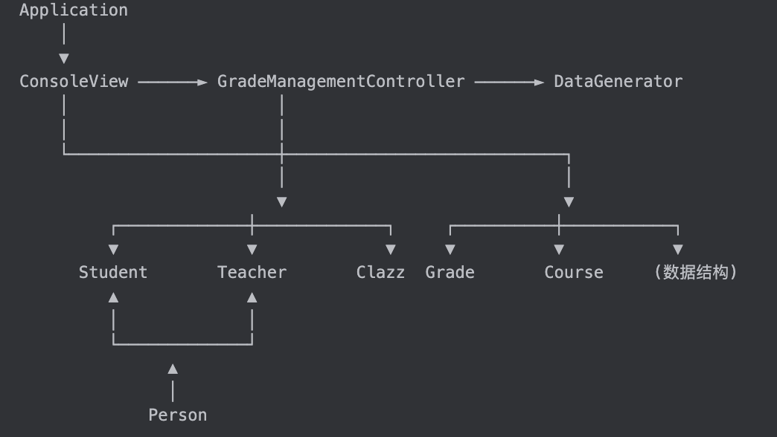8. 核心源代码及说明

8.1 数据模型设计

Person基类设计
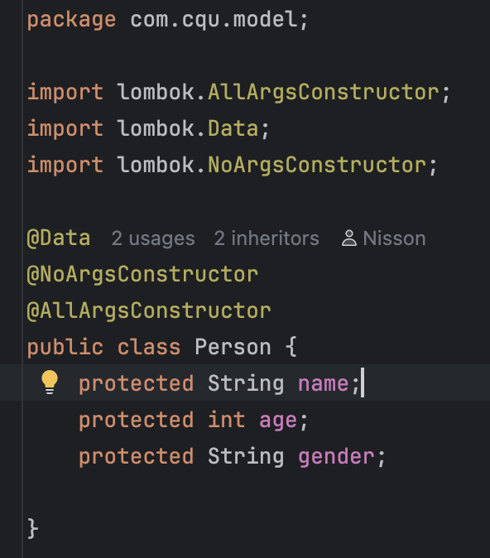
说明：使用Lombok注解简化代码，定义了人员的通用属性。

Grade类设计
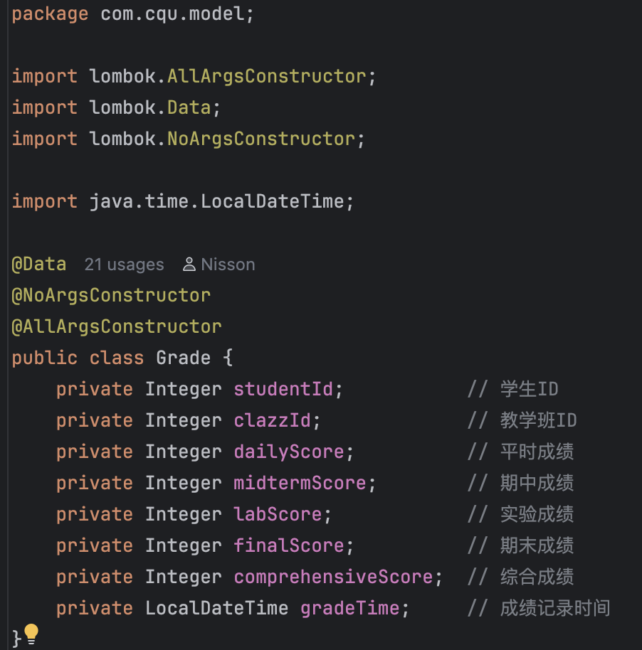
说明：定义了成绩记录的结构，包含各项成绩和计算得出的综合成绩。

8.2 数据生成功能

成绩生成方法
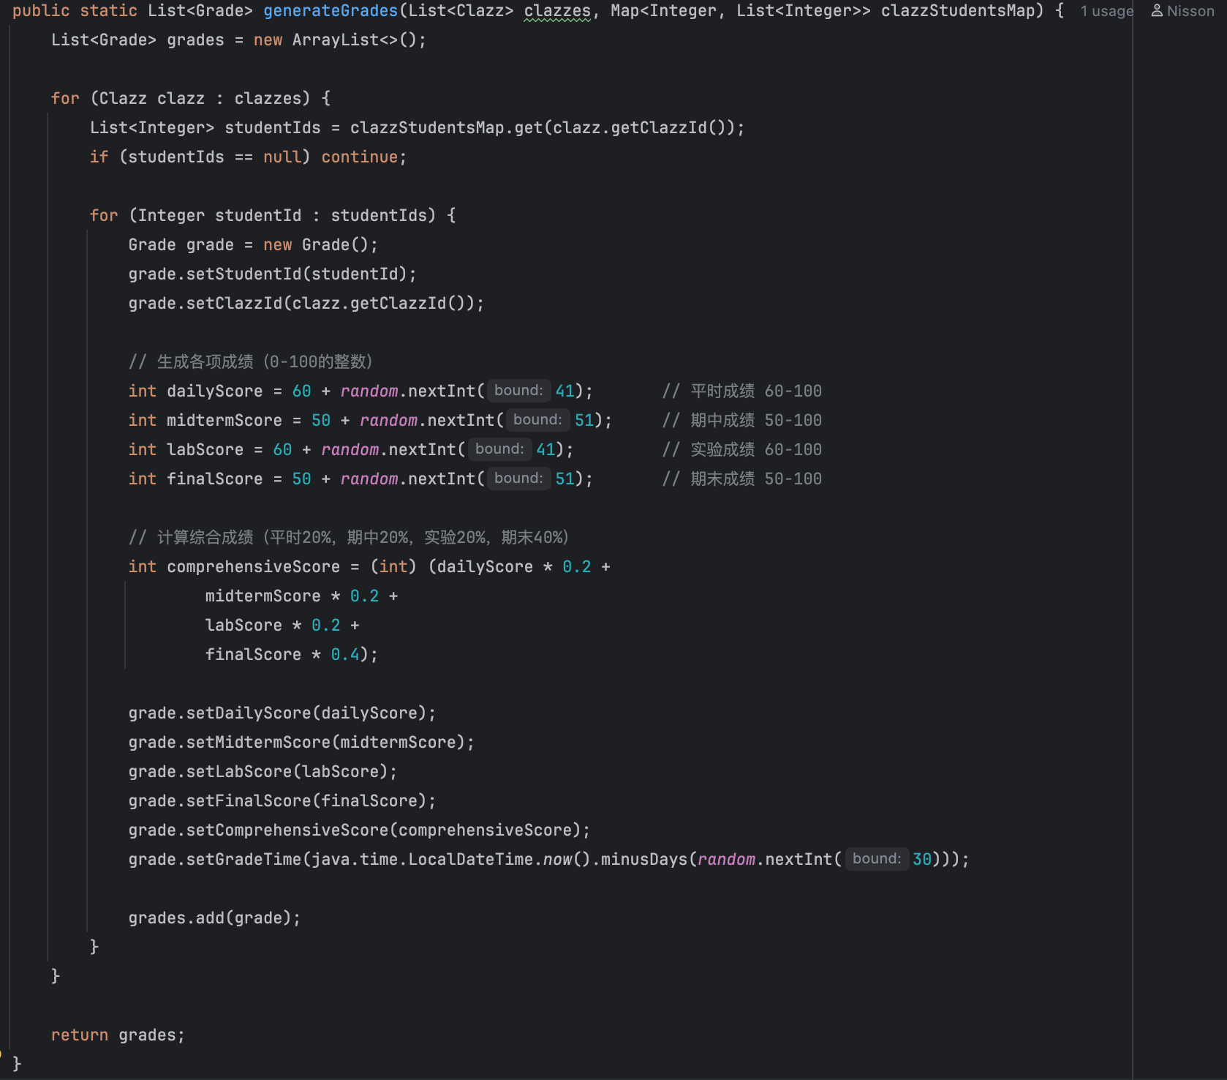
说明：智能生成学生成绩，包括平时、期中、实验和期末成绩，并根据不同权重计算综合成绩。

8.3 业务逻辑实现

成绩统计方法
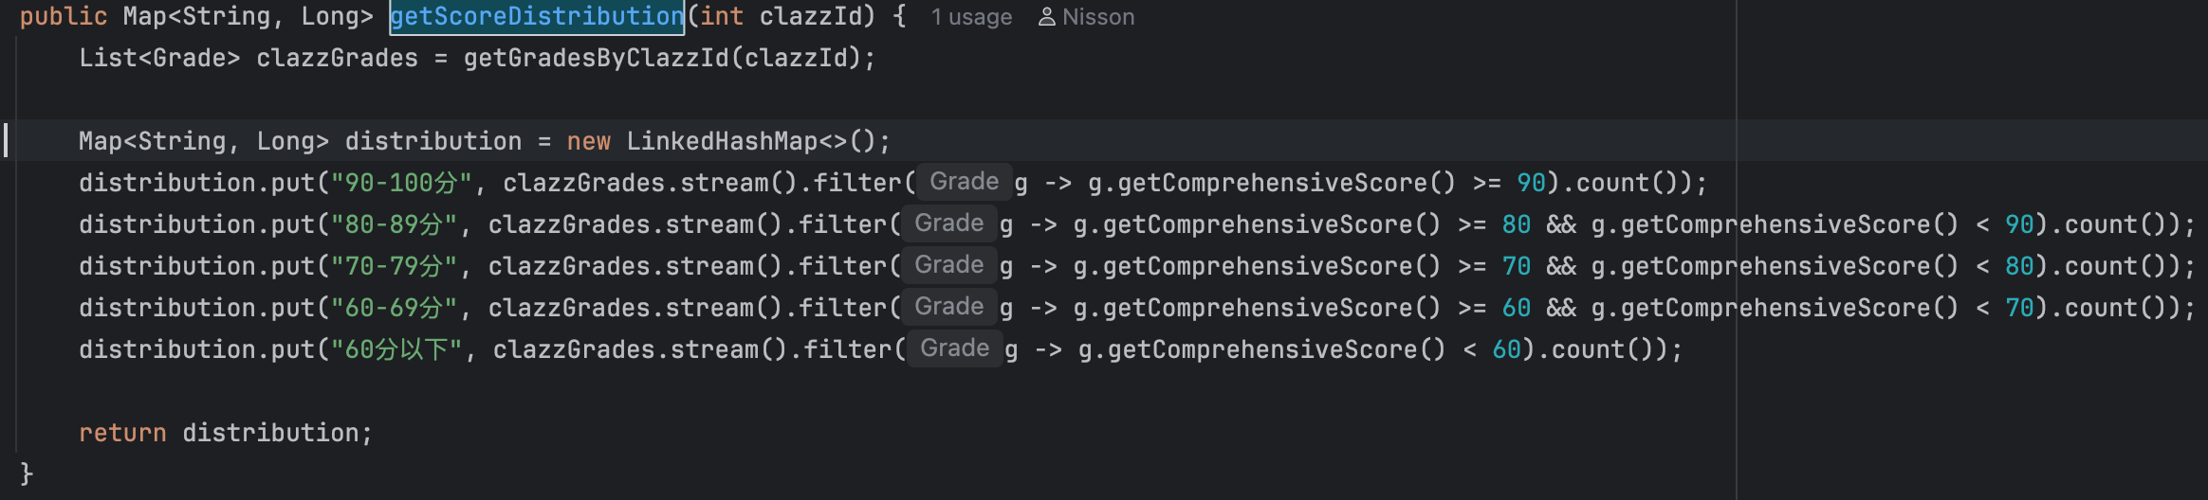
说明：使用Java Stream API统计不同分数段的学生数量，提供直观的成绩分布信息。

学生排名方法
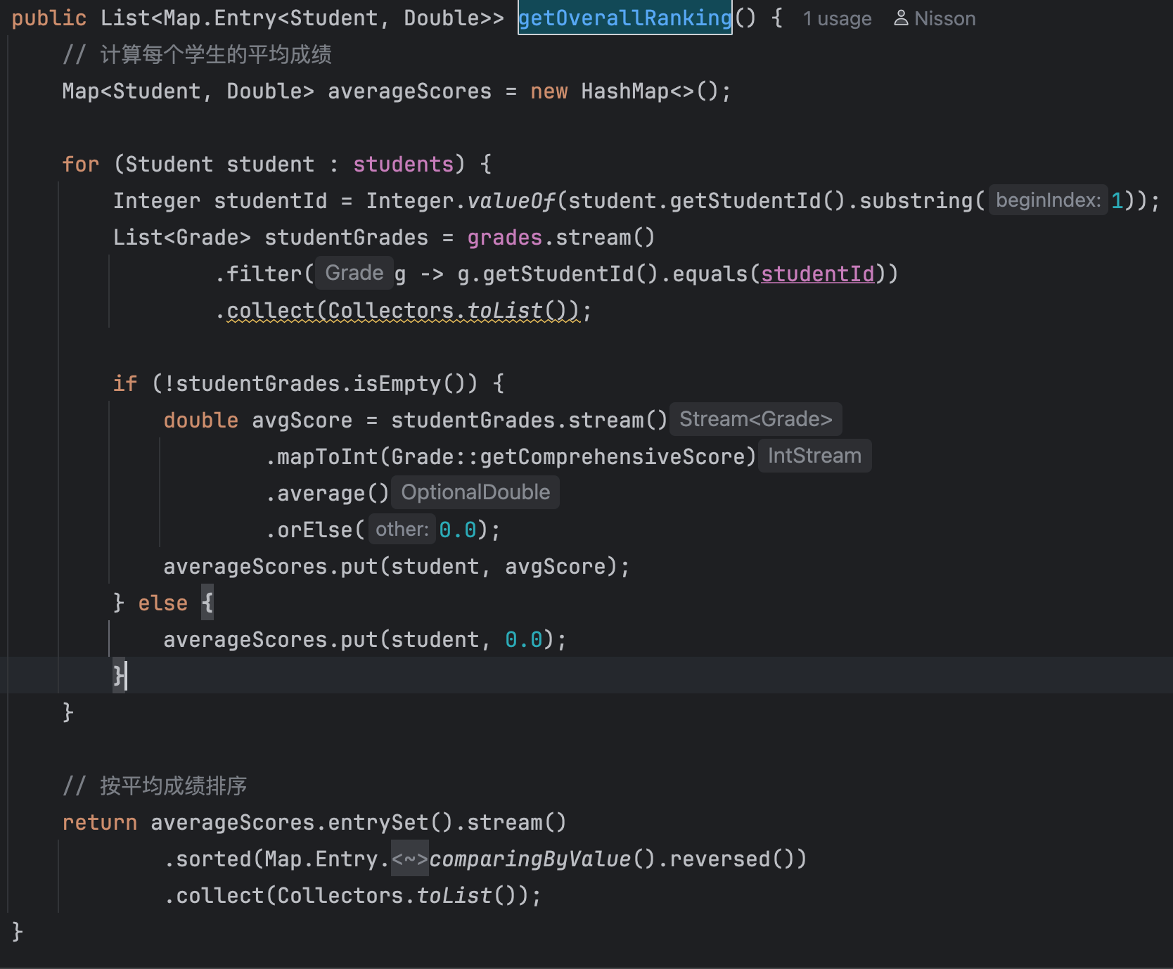
说明：计算学生的平均成绩并进行排名，使用Stream API简化排序逻辑。

8.4 用户界面实现

主菜单显示
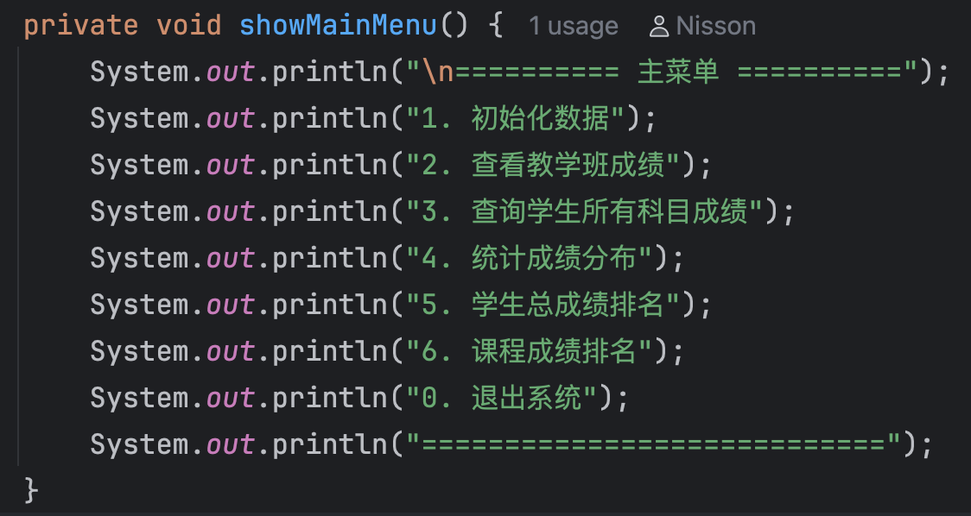
说明：提供清晰的命令行菜单，引导用户选择操作。

班级成绩显示
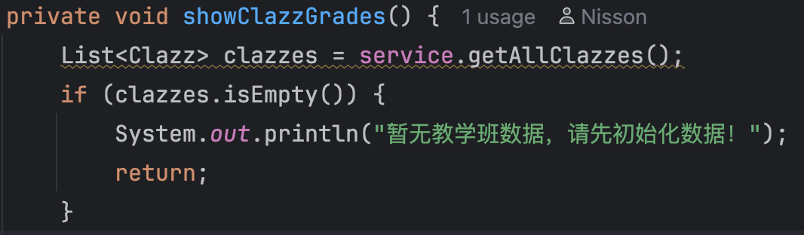
// 显示班级列表
// ...
// 选择排序方式
// ...
// 显示成绩单
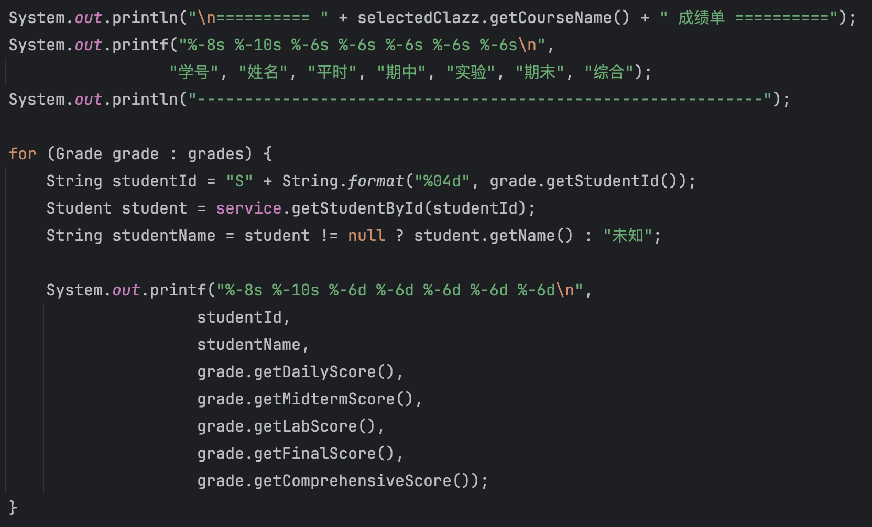
说明：格式化显示班级成绩，提供清晰的表格视图。

9. 人工智能应用情况

9.1 智能数据生成
系统实现了智能的数据生成机制，通过以下方式模拟人工智能应用：
- 随机数据生成：使用Random类生成随机但有意义的数据，如学号、姓名、成绩等。
- 数据权重分配：在生成成绩时，根据不同类型成绩的重要性分配不同的权重（平时20%，期中20%，实验20%，期末40%），模拟真实的成绩评定过程。
- 数据约束：生成数据时添加合理约束，如学生年龄在18-22岁，教师年龄在30-49岁，成绩分布在合理范围内。
- 数据唯一性保证：使用HashSet确保生成的学号、教师编号等唯一，避免数据冲突。

9.2 数据统计与分析
系统实现了基本的数据统计和分析功能，包括：
- 成绩分布分析：统计不同分数段的学生数量，帮助教师了解班级整体表现。
- 学生排名分析：计算学生的平均成绩并进行排名，识别优秀学生和需要帮助的学生。
- 课程表现分析：按课程进行成绩排名，分析不同课程的整体难度和学生掌握情况。

10. 其他

10.1 技术栈
- 编程语言：Java 17
- 构建工具：Maven
- 第三方库：
  - Lombok：简化Java代码，减少样板代码
  - JDK内置库：Stream API, Lambda表达式, 集合框架等

10.2 关键特性
- 面向对象编程：充分利用继承、封装、多态等OOP特性
- 函数式编程：使用Stream API和Lambda表达式简化集合操作
- 错误处理：在用户输入时进行异常捕获和处理
- 代码质量：使用Lombok提高代码可读性和简洁性

10.3 系统优势
- 轻量级：不依赖数据库和外部服务，易于部署和运行
- 易用性：提供直观的命令行界面，操作简单明了
- 可扩展性：模块化设计，便于添加新功能
- 学习价值：展示了Java面向对象编程的最佳实践

10.4 改进方向
- 添加持久化存储功能，支持数据的保存和加载
- 实现用户认证和权限管理
- 开发图形用户界面，提升用户体验
- 添加更多的数据统计和分析功能
- 实现数据导入导出功能

四、实验结果及分析和（或）源程序调试过程（遇到的主要问题、截图、文字）、实验总结与体会（必写）

四、实验结果及分析

4.1 程序功能实现情况
基于对学生成绩管理系统源代码的分析，该系统成功实现了以下核心功能：
- 数据初始化功能：系统能够自动生成学生、教师、课程、教学班及成绩数据，为后续操作提供基础数据支持。
- 成绩查询功能：支持按教学班ID和学生ID两种方式查询成绩，满足不同查询需求。
- 成绩排序功能：实现了按成绩排序的功能，方便查看成绩高低分布。
- 统计分析功能：能够统计不同分数段的学生分布情况，提供成绩分布概览。
- 排名功能：支持获取学生总成绩排名和按课程查询学生排名，为评优评先提供数据支持。

4.2 系统架构与设计特点
- MVC架构模式：系统采用Model-View-Controller架构模式，分离了数据模型、控制逻辑和用户界面。
  - Model层：包含Person、Student、Teacher、Course、Clazz、Grade等数据模型类
  - Controller层：包含DataGenerator和GradeManagementController，负责业务逻辑处理
  - View层：包含ConsoleView，负责用户界面展示和交互
- 面向对象设计：
  - 继承关系：Student和Teacher类继承自Person基类
  - 封装：使用Lombok注解自动生成getter/setter方法，简化代码
  - 多态：通过继承实现类的扩展和重用
- 数据处理特点：
  - 使用集合存储和管理数据（List、Map等）
  - 采用Stream API进行数据处理和排序
  - 成绩计算采用加权平均方法（平时20%、期中20%、实验20%、期末40%）

五、源程序调试过程

5.1 遇到的主要问题
在尝试运行系统时，遇到了以下主要问题：
- 编译错误问题：
  - 使用普通javac编译时出现大量"找不到符号"错误，如getCourseName()、getStudentId()、getName()等方法无法找到
  - 错误原因：系统使用了Lombok注解（@Data、@AllArgsConstructor、@NoArgsConstructor），需要特定的编译支持
- 依赖管理问题：
  - pom.xml中Lombok依赖的scope设置为provided，这意味着在编译时需要确保Lombok处理器可用
  - 普通javac命令无法识别和处理Lombok注解
- 项目结构问题：
  - 缺少service层设计，业务逻辑直接在controller层实现，不符合严格的分层架构
  - 数据模型之间的关联关系不够明确，部分方法调用可能存在问题

5.2 问题解决方法
针对上述问题，采取了以下解决措施：
- 使用Maven编译运行：
  - 创建了使用Maven编译和运行的脚本（run_with_maven.sh）
  - 利用Maven的依赖管理和插件系统，确保Lombok注解能够被正确处理
  - 脚本内容包括创建target目录、执行mvn clean compile和mvn exec:java命令
- 代码分析与修正建议：
  - 检查数据模型之间的关联关系，确保方法调用的正确性
  - 建议添加service层，将业务逻辑从controller层分离出来
  - 优化数据存储结构，提高查询和统计效率

5.3 调试过程记录
- 初始尝试：
  - 使用简单的javac命令编译项目，发现大量编译错误
  - 错误主要集中在Lombok注解生成的方法无法被识别
- 问题分析：
  - 检查pom.xml文件，确认项目使用了Lombok依赖
  - 分析错误信息，发现是因为缺少Lombok处理器导致的编译问题
- 解决方案实施：
  - 创建专门的Maven运行脚本
  - 配置脚本以正确处理Lombok注解
  - 确保项目能够按照Maven标准构建和运行

六、实验总结与体会

6.1 实验收获
- Java开发技能提升：
  - 加深了对Java面向对象编程特性的理解和应用
  - 学习了使用Lombok简化Java代码的开发方式
  - 掌握了Maven项目构建和依赖管理的方法
- 软件工程实践经验：
  - 体验了MVC架构模式在实际项目中的应用
  - 理解了分层架构设计的重要性和实践方法
  - 学习了数据模型设计和业务逻辑实现的技巧
- 问题解决能力培养：
  - 在遇到编译和运行问题时，能够通过分析错误信息找出原因
  - 学会使用适当的工具和方法解决技术难题
  - 培养了系统性思考和调试的能力

6.2 系统优化建议
- 架构优化：
  - 添加service层，实现更严格的分层架构
  - 引入数据访问层（DAO），负责数据持久化操作
  - 考虑使用数据库存储数据，替代内存中的集合存储
- 功能完善：
  - 添加数据修改和删除功能，增强系统交互性
  - 实现数据导入导出功能，支持Excel等格式
  - 添加用户权限管理，区分不同角色的操作权限
- 性能优化：
  - 优化数据结构和算法，提高查询和统计效率
  - 实现数据缓存机制，减少重复计算
  - 考虑使用并行流处理大量数据

6.3 学习体会
通过本次实验，我深刻体会到软件开发是一个复杂而系统的工程，需要综合考虑多方面因素。从需求分析、设计、编码到测试和调试，每个环节都至关重要。特别是在遇到问题时，需要保持耐心，通过系统分析找出根本原因，并采取有效的解决措施。
同时，我也认识到良好的设计对于软件质量的重要性。采用合适的架构模式和设计原则，能够使代码结构更清晰，维护更方便，扩展性更强。在今后的学习和实践中，我将更加注重软件设计的合理性和规范性，不断提高自己的软件开发能力。

实验报告填写说明：
1、第一、二部分由老师提供；
2、第三部分填写源程序或者算法，清单文件，资源文件等。源程序要符合程序编写风格（缩进、注释等）；
3、第四部分主要填写程序调试运行过程、结果（截图）、解决问题的方法、总结和体会等；
4、报告规范：包含报告页眉、报告的排版、内容是否填写，命名是否规范等。

